# Table des matières

I. Contexte du Projet 2

II. Fonctionnalités du Logiciel 2

III. Evolutions envisagées 5

IV. Descriptions des IHM 6

V. Diagramme de Séquence 16

VI. Plans de Tests Fonctionnels 17

VII. Architecture de l’Application 18

VIII. Calendrier 21

IX. Equipe du Projet 22

# Contexte du Projet

Le Projet de Programmation 2016 s’effectue dans le cadre du module M2107 : Projet de Programmation. Il se déroulera de mars 2016 (semaine 12) à juin 2016 (semaine 25). Les étudiants auront donc 13 semaines pour travailler sur un sujet proposé par les responsables du module : il s’agit du jeu de plateau Blokus. Les trois dernières semaines de l’année seront uniquement consacrées à la programmation du jeu. Il s’agit donc d’un projet interne à l’IUT.

# Fonctionnalités du Logiciel

## Mind Map

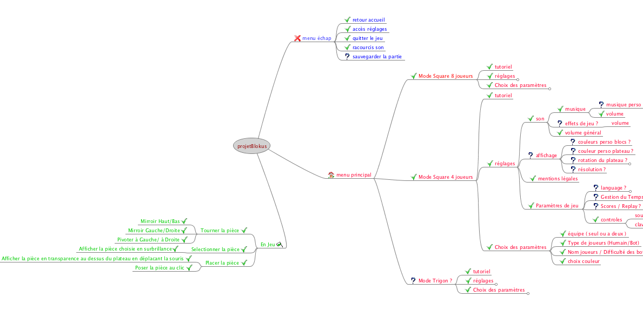

## Explications

Menu Principal : Page d’accueil du jeu, où l’utilisateur pourra avoir le choix entre trois modes de jeu : Mode Square 8 joueurs, Mode Square 4 joueurs, Mode Trigon (6 joueurs). On pourra également quitter le jeu depuis ce menu.

Mode Square 4 joueurs : Mode de jeu classique du Blokus. On pourra choisir ses paramètres de partie, accéder aux réglages, accéder à un tutoriel conçu pour le mode, mais aussi revenir au menu principal. (N’apparaît pas sur la mind map).

Choix des Paramètres : L’utilisateur pourra modifier le profil de chaque joueur prenant part à la partie. Il pourra donc choisir sa couleur (en choisissant sa position dans la liste), dire si le joueur est un bot, et choisir sa difficulté, ou un humain, et taper son nom, et pour finir, choisir l’équipe dans laquelle le joueur va évoluer. (Le jeu en équipe consiste uniquement à additionner le nombre de carrés restants de chaque joueur de l’équipe en fin de partie pour déterminer quelle équipe a gagné).

Réglages : Dans ce menu, l’utilisateur aura accès à plusieurs paramètres. Tout d’abord le son, ou il pourra activer/désactiver la musique et modifier son volume à sa guise. Ensuite les paramètres de jeu, où il pourra choisir entre des contrôles au clavier, et les modifier s’il le souhaite, et des contrôles à la souris. Des informations sur le gameplay s’afficheront également et feront office de rappel sur l’utilisation du jeu. Enfin, il pourra y trouver les mentions légales et crédits du jeu.

Tutoriel : Un tutoriel complet va être réalisé sous forme de vidéo explicative. Elle abordera le mode de jeu et ses règles, l’utilisation du logiciel et des contrôles, et donnera quelques petites astuces.

Mode Square 8 joueurs : Ce mode de jeu sera identique au mode 4 joueurs dans ses fonctionnalités. La taille du plateau sera plus importante, permettant aux 8 joueurs de prendre part au jeu. 4 des joueurs démarreront aux 4 coins du plateau, les 4 autres démarreront au milieu des 4 bords du plateau.

Menu Echap: L’utilisateur pourra à tout moment accéder à ce menu en appuyant sur la touche « échap » de son clavier. S’il est en jeu au moment de l’ouverture du menu, la partie se mettra en pause. L’utilisateur pourra donc revenir au menu, accéder aux réglages, activer/couper le son du jeu (« raccourci son » sur la mind map) et quitter le jeu.

En Jeu : Une fois la partie lancée, l’utilisateur aura accès aux différentes fonctionnalités proposées par le gameplay. Tout d’abord, il pourra choisir la pièce qu’il veut jouer, il pourra la tourner et enfin la poser sur le plateau de jeu.

Sélectionner une pièce : Les pièces non jouées s’afficheront en miniature dans un tableau à côté du plateau de jeu. Pour sélectionner une pièce, il suffira de cliquer dessus. La pièce choisie s’affichera en surbrillance dans le tableau. Si l’utilisateur décide de poser cette pièce, elle sera retirée du tableau. Si l’utilisateur change d’avis, il pourra modifier son choix, à condition de ne pas l’avoir validé.

Tourner une pièce : Une fois la pièce sélectionnée, une copie apparaîtra dans un petit module où l’utilisateur pourra tourner sa pièce dans tous les sens possibles, à savoir : la pivoter vers la droite ou la gauche, la retourner vers le haut/bas ou la retourner vers la droite/gauche (effet miroir).

Placer une pièce : Dès que l’utilisateur aura choisi l’angle de sa pièce, il pourra passer sa souris au dessus du plateau, où sa pièce s’affichera en transparence. Un indicateur l’informera de la validité de son choix. S’il ne peut pas poser sa pièce mais clique quand même, sa pièce restera en transparence. Par contre, si la position est valide, la pièce gagnera en couleur et netteté. Il ne pourra pas revenir sur son choix.

Fin de partie (n’apparaît pas sur la mind map) : Lorsqu’il ne reste plus qu’un joueur à pouvoir poser une pièce, un écran de fin de partie s’affiche avec les scores de chaque joueur.

NB : Toutes ces fonctionnalités seront implémentées dans le jeu.

# Evolutions envisagées

## Explications

Les évolutions et ajouts envisagés sont indiqués par un point d’interrogation sur la mind map.

Menu Principal :

Mode Square 4 joueurs :

Réglages : Nous envisageons d’ajouter, au niveau sonore, des effets de jeu comme par exemple le bruit d’une pièce que l’on pose sur le plateau. Ces effets seraient désactivables. Nous avons également pensé à un menu affichage, où l’utilisateur pourrait importer des couleurs/images personnalisées (par exemple le drapeau de la France) pour changer la couleur des pièces en jeu. Dans la même idée, il pourrait également changer la couleur du plateau, soit avec des couleurs présentes de base dans le jeu, soit en en important depuis son ordinateur. Si nous arrivons à mettre en place un système de rotation du plateau de jeu, sa rotation serait activable/désactivable depuis ce menu. (L’intérêt d’un plateau rotatif est de toujours avoir la pièce de départ en bas à droite du plateau, quelle que soit la partie. Cela crée une prise de repère qui peut s’avérer importante). Ce menu contiendrait également une option de choix de résolution, afin de s’adapter à l’ordinateur sur lequel on joue. Enfin, dans l’option des paramètres de jeu, nous avons pensé à un système de scores et de replay, où les meilleurs scores seraient sauvegardés et où l’on pourrait accéder au replay de la partie en question. Nous avons pensé à intégrer une gestion du temps, activable ou désactivable à volonté. Si elle était activée, une gestion du temps proposerait une durée limite (par exemple 30 sec) pour jouer une pièce. Enfin, si nous avons le temps, nous proposerons le jeu en français et en anglais, le choix de la langue se faisant dans ce menu.

Mode Trigon : Si nous avons le temps, nous implémenterons le mode de jeu « Trigon », qui consiste à jouer au Blokus avec un plateau hexagonal et des pièces triangulaires au lieu d’être carrées. Ce mode de jeu se joue à 6 joueurs et comporte des pièces composées de 1 à 6 triangles. Les règles du jeu classique restent les mêmes.

Menu Echap: Si nous avons le temps, nous allons étudier la possibilité d’implémenter un système de sauvegarde dans le jeu. La reprise d’une partie sauvegardée se ferait alors depuis le menu du mode choisi en cliquant sur un bouton « charger » (n’apparaît pas dans la mind map).

# Descriptions des IHM

## Visuels + Explications

LÉGENDE

En violet : des listes à choix finis. Pour les choix à deux possibilités, un simple clic permet de changer, sinon on utilisera une liste déroulante.

En bleu foncé : les boutons cliquables qui effectuent une action, ou indiquent simplement un choix par surbrillance.

En vert : des boutons spécifiques, dont les fonctionnalités sont précisées dans le texte.

En jaune pâle/bleu clair : définition de zone d’intérêt, ou une image telle que définie dans la zone.

NB : Tout ces visuels ne sont que des schémas, et ne représentent en aucun cas l’aspect visuel final du jeu.

NB2 : Ces visuels représentent le jeu si toutes les fonctionnalités envisagées sont implémentées dans le jeu

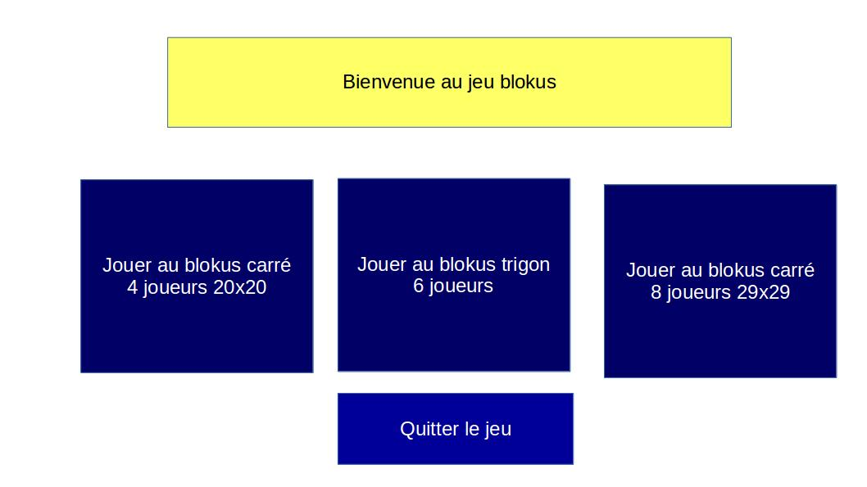

Voici l’écran de démarrage du jeu. Il dispose de seulement trois gros boutons cliquables correspondant aux trois modes de jeu envisagés.

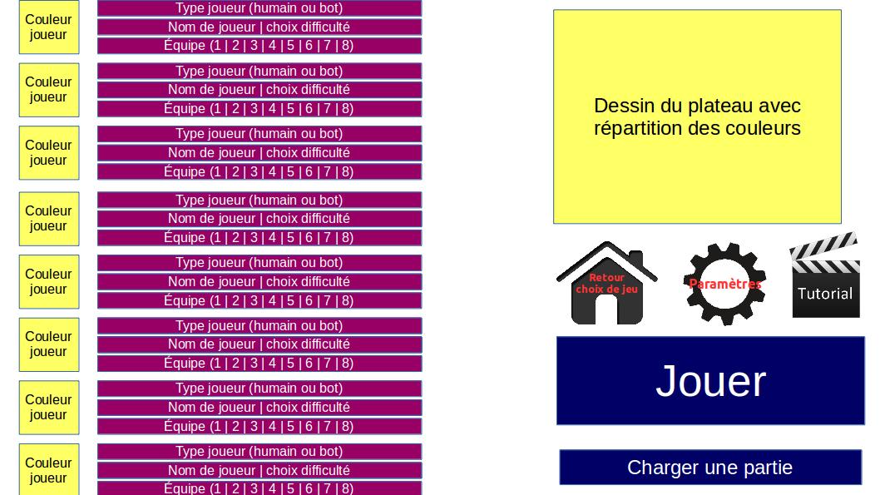

LÉGENDE

Liste déroulante Boutons spéciaux

Boutons cliquables Zones d’intérêt

Cet écran permet de choisir les paramètres de partie. Selon le mode choisi, le nombre de joueurs paramétrables et le dessin du plateau varient.

Il y a 5 boutons cliquables :

* Le bouton « home » permet de retourner à l’écran de démarrage.
* Le bouton « paramètre » permet d’accéder aux réglages.
* Le bouton « tutoriel » permet de lancer le tutoriel.
* Le bouton « jouer » permet de lancer la partie si tous les paramètres de tous les joueurs sont correctement renseignés.
* Le bouton « charger une partie » permet d’accéder à l’écran des parties enregistrées.

Pour chaque couleur, le joueur choisit d’abord le type de participant grâce à un bouton cliquable à double choix (lignes suivantes grisées).

Pour la deuxième ligne, si le type est humain, le joueur peut alors rentrer son nom. Une fois rentré, ce nom sera proposé en auto-complétion pour les autres joueurs, afin de permettre à un seul joueur de choisir plusieurs couleurs. Si le type bot est choisi, le joueur pourra choisir la difficulté du bot.

En troisième ligne, le joueur choisira le numéro de son équipe.

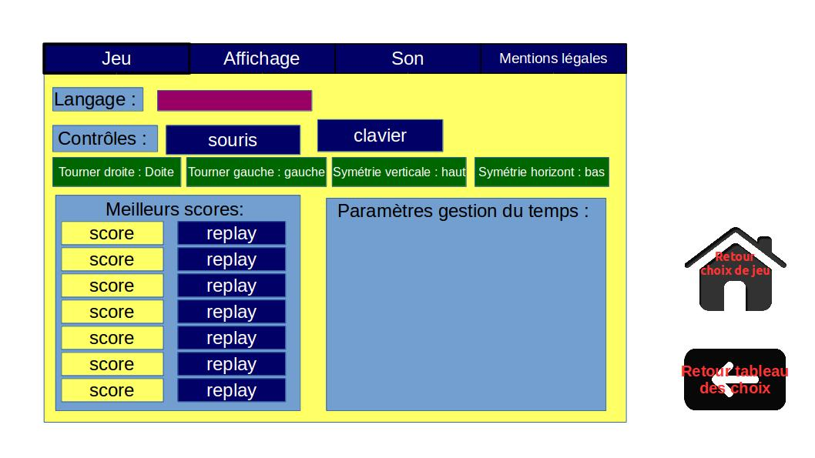

LÉGENDE

Liste déroulante Boutons spéciaux

Boutons cliquables Zones d’intérêt

La page « paramètres » possède 4 onglets. Le premier est ouvert par défaut, il s’agit des réglages de jeu.

Il permet de choisir la langue dans une liste à choix multiples finis.

Le joueur peut ensuite choisir le type de contrôles : deux boutons cliquables sont disponibles (souris et clavier). Le choix est affiché en surbrillance.

En dessous, 4 boutons spéciaux permettent de choisir les commandes clavier à utiliser. Après un clic sur l’une des touches, le raccourcis clavier sera la première touche tapée.

En dessous, un panneau des meilleurs scores du jeu sera affiché, et proposera un replay de la partie.

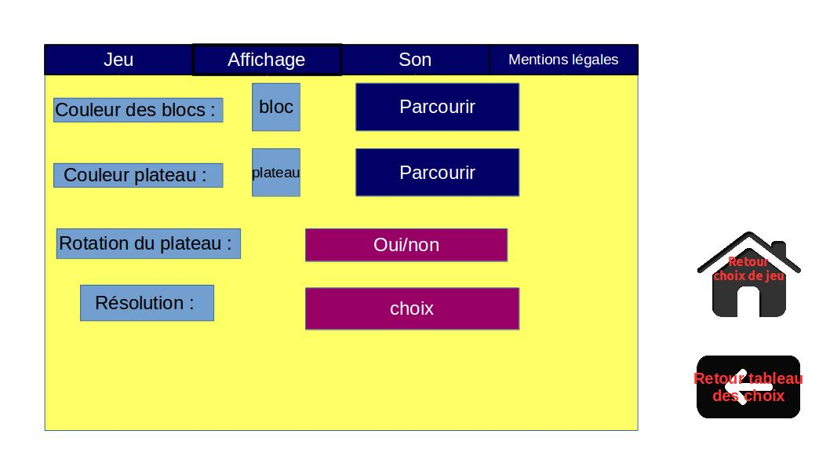

LÉGENDE

Liste déroulante Boutons spéciaux

Boutons cliquables Zones d’intérêt

En première ligne, la couleur des blocs sera affichée, avec possibilité de parcourir le système hôte du programme afin d’importer son propre bloc.

La deuxième ligne consiste à choisir la couleur du plateau, de la même manière que la ligne précédente.

La troisième ligne permettra de choisir ou non la rotation du plateau. Chaque clic change le choix.

La 4ème ligne proposera de choisir la résolution de la fenêtre au travers d’un menu déroulant.

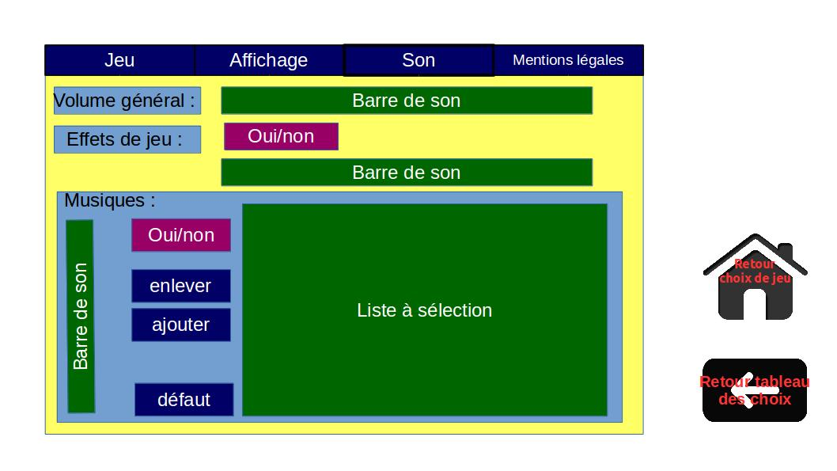

LÉGENDE

Liste déroulante Boutons spéciaux

Boutons cliquables Zones d’intérêt

La première ligne possède une barre de son (un peu comme un potentiomètre linéaire) permettant de gérer le volume général du jeu.

La deuxième ligne permet d’activer ou non les effets de jeu. Un simple clic permet de changer.

Juste en dessous, se trouve une barre de son similaire à celle plus haut.

En dessous, une zone permet de gérer la musique du jeu. On trouve un bouton permettant d’activer ou non la musique par simple clic, ainsi qu’une barre de son.

Sur la droite, une liste à sélection permet de voir les musiques actuellement utilisées. Si une musique est sélectionnée, il est possible de la supprimer grâce au bouton « enlever ». Le bouton « ajouter » permet quant à lui d’importer des musiques depuis la machine hôte.

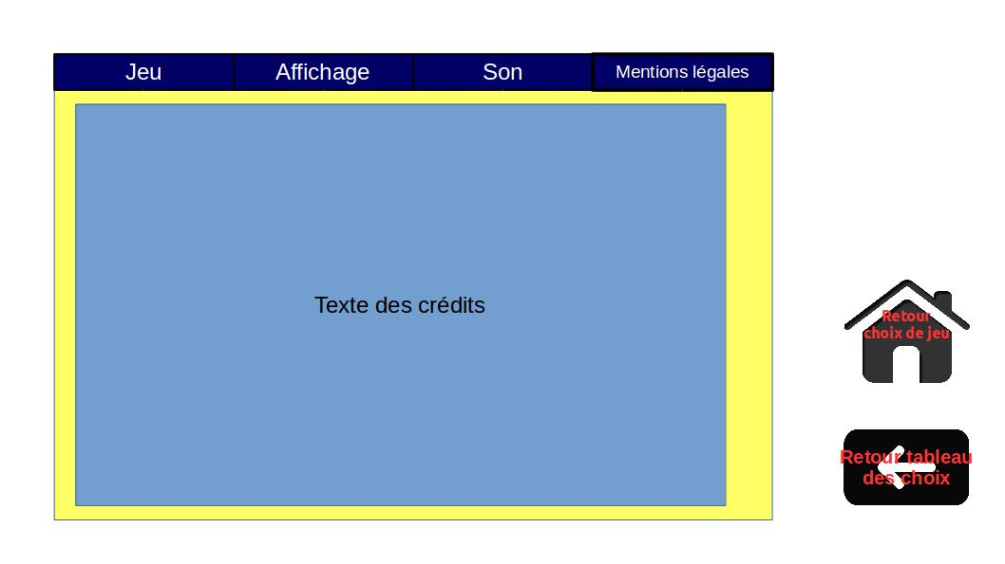

LÉGENDE

Liste déroulante Boutons spéciaux

Boutons cliquables Zones d’intérêt

Cet onglet des réglages affichera simplement un texte présentant les crédits du jeu.

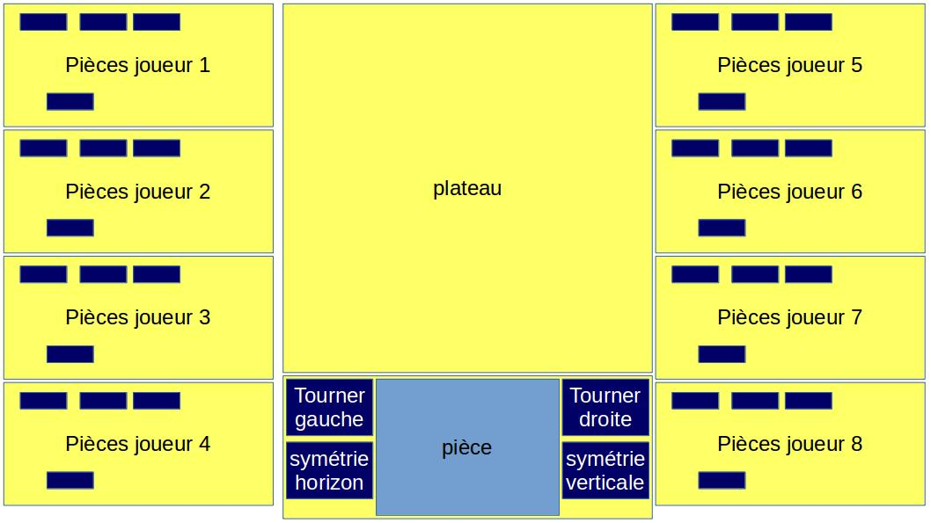

LÉGENDE

Liste déroulante Boutons spéciaux

Boutons cliquables Zones d’intérêt

Ceci est la page de jeu. On trouve au milieu-haut le plateau de jeu.

Au milieu-bas se trouve l’interface de la pièce, montrant la pièce dans la position qui est choisie, soit par raccourcis clavier, soit par souris grâce aux 4 boutons disponibles.

Sur les deux cotés, les différentes pièces des autres joueurs sont affichées. Le nombre de zones joueur évoluera en fonction du type de partie, et donc du nombre de participant.

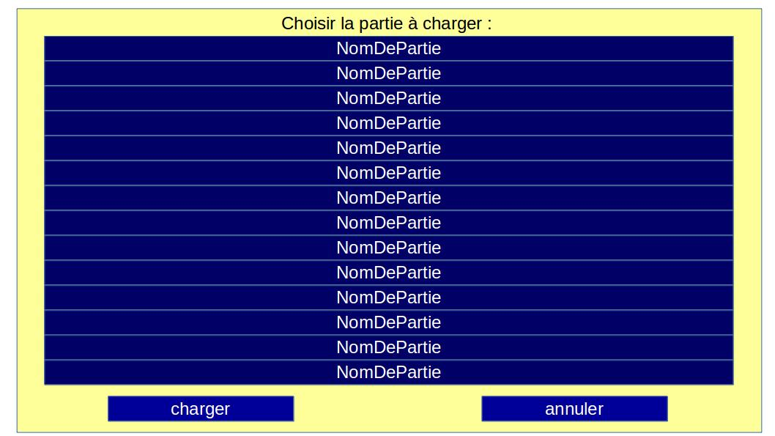

LÉGENDE

Liste déroulante Boutons spéciaux

Boutons cliquables Zones d’intérêt

Cet écran s’affiche si, lors de l’écran de chargement des paramètres de partie, le joueur souhaite charger une partie sauvegardée.

Un clic sur un nom de partie la mettra en surbrillance.

Pour lancer la partie, il suffira de cliquer sur le bouton charger. Un bouton « annuler » est disponible pour permettre de revenir à la page précédente.

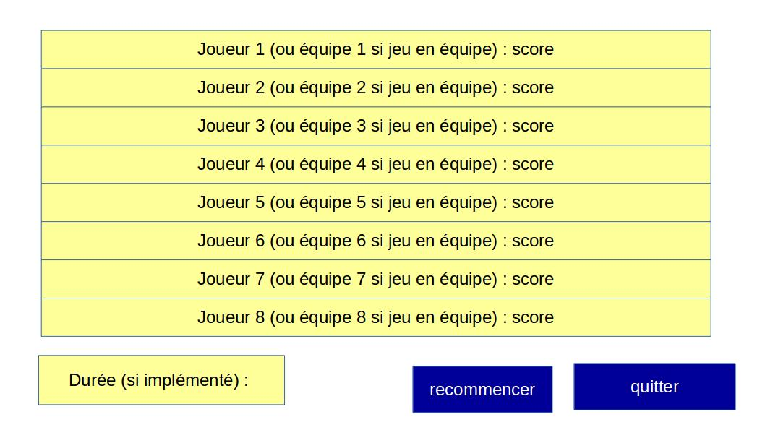

LÉGENDE

Liste déroulante Boutons spéciaux

Boutons cliquables Zones d’intérêt

L’écran des scores s’affiche à la fin de la partie. Le joueur gagnant (ou les joueurs de l’équipe gagnante) s’affiche(nt) en haut, puis les autres joueurs/équipes par ordre de points. Si le jeu est en équipe, le score de l’équipe s’affiche à coté du score du joueur.

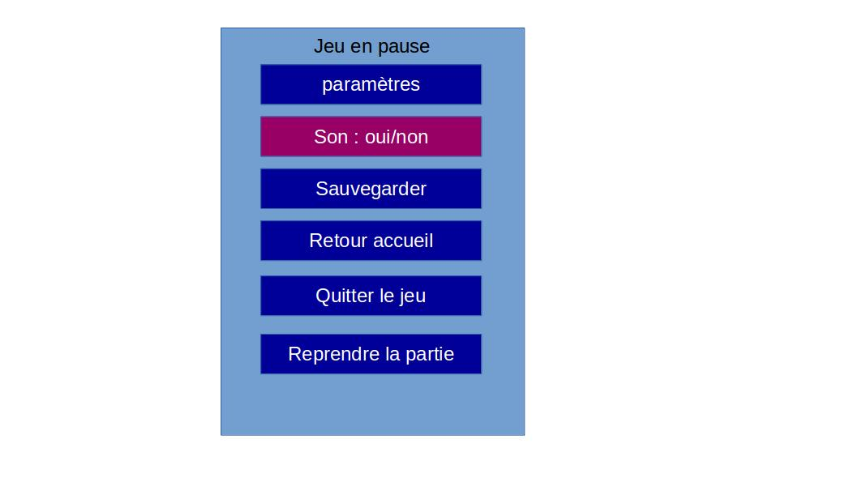

LÉGENDE

Liste déroulante Boutons spéciaux

Boutons cliquables Zones d’intérêt

Le menu « échap » est accessible depuis n’importe quelle position dans le logiciel. Ici, nous avons représenté un accès au menu depuis une partie en cours. Nous avons donc accès au menu des paramètres, à une activation/désactivation du son, à une fonction de sauvegarde de la partie, à un retour à l’accueil, à la possibilité de quitter le jeu et enfin, à la possibilité de reprendre la partie.

# Diagrammes de Séquence

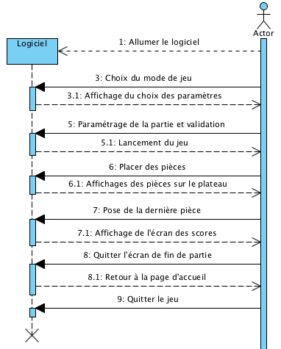

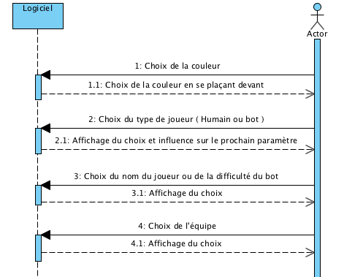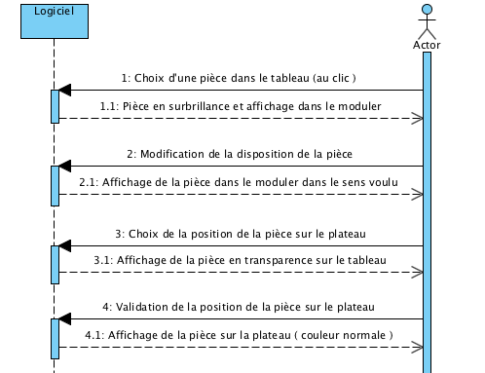

Action à répéter autant de fois qu’il y a de joueurs

# Plans de Tests Fonctionnels

Pour tester l’application, voici plusieurs plans de tests. Ceux-ci s’appliquent à chaque mode de jeu. Pour les scénarii concernant les paramètres de la partie, il faut lancer la partie et voir le résultat obtenu. Ceux-ci ne concernent que les fonctionnalités qui seront implémentées dans le jeu, et non pas les fonctionnalités envisagées.

Paramètres de la partie

* Noms des joueurs :

Ne rien saisir

Saisir des caractères spéciaux (\n, tabulations, …)

Saisir un mot très très très long

* Difficulté des bots

Ne rien choisir

* Choix des équipes

Mettre tous les joueurs dans la même équipe

Ne rien choisir

Dans la partie

* Tableaux de pièces

Cliquer sur un emplacement vide

Cliquer sur un emplacement déjà utilisé

Cliquer dans un tableau adverse déjà utilisé

Cliquer dans un tableau adverse avec pièce présente

* Module (si rotation par touches)

Appuyer sur toutes les touches du clavier

* Grille, placer une pièce :

Par-dessus une autre

Collée à une autre de la même couleur

Loin de toute pièce de la même couleur

# Architecture de l’Application

## Diagramme de Classe

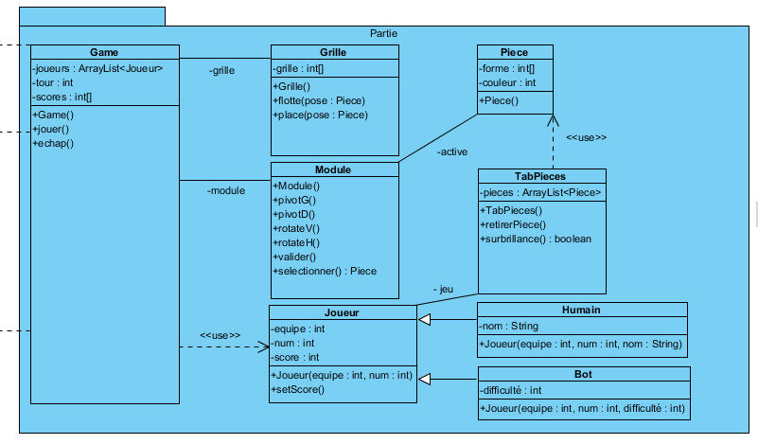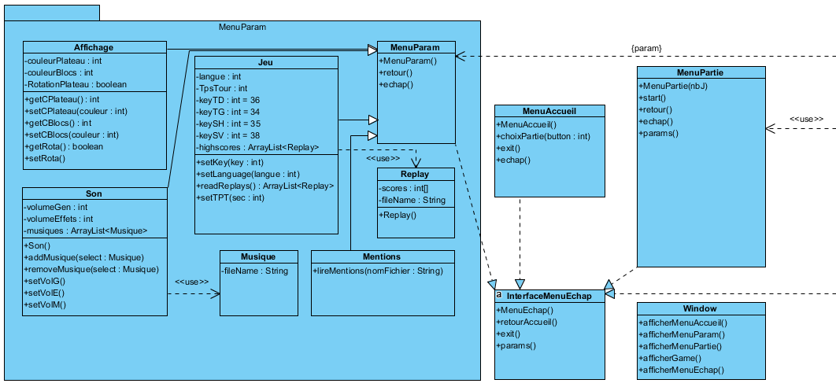

## Explications

MenuAccueil correspond à la première page ouverte.

- exit() : Permet de quitter le programme

- échap() : Permet d'accéder à un menu (MenuEchap) en appuyant sur la touche échap

- choixPartie() : Correspond aux boutons de type de partie affichés. Son paramètre sera défini par un clic sur un bouton. La méthode pourra ensuite construire le MenuPartie correspondant au type de partie.

MenuPartie est le deuxième menu, permettant de choisir les paramètres spécifiques à la partie et de la lancer.

- start() : Utilise les paramètres saisis pour créer une partie (Game) y correspondant.

- retour() : Permet de revenir au menu accueil

- échap() : Permet d'accéder au menu échap

- params() : Permet d'accéder au MenuParam

Le reste des méthodes correspond aux getters/setters des paramètres du MenuPartie

MenuParam est le menu correspondant aux réglages généraux. Il permet également de regarder des replays. Il est accessible depuis le MenuPartie.

- retour() : Renvoie au MenuPartie

- échap() : Permet d'accéder au MenuEchap

Cette classe possède 4 sous classes qui correspondent aux sous menus suivants :

Jeu :

- Permet de régler les contrôles (key, numérotés dans la méthode setKey en fonction des boutons) avec setKey(). Le paramètre de setKey est le contrôle que l’on veut modifier.

- Permet de régler la langue avec setLanguage()

- Permet de régler le temps accordé par tour avec setTPT(sec : int) qui prend un nombre de secondes en paramètre pour modifier l'attribut tpsTour

- Permet de récupérer puis lire des replays depuis un fichier avec la méthode readReplays(). Cette méthode affiche aussi la liste des replays dans le menu.

Affichage :

- Permet de modifier et visualiser les couleurs des blocs et du plateau avec les getters et les setters

- Active/désactive la rotation du plateau à chaque tour (pour le placer en face du joueur dont c'est le tour) avec setRota().

Son :

- Permet d'équilibrer les volumes des effets et des musiques avec les methodes setVol...()

- Permet de retirer ou d'enlever une musique de la playlist avec add/removeMusique()

Mentions :

- Affiche simplement les mentions légales récupérées dans un fichier texte.

Replay :

Les Replay récupéreront des données de fichiers et seront réutilisés dans Jeu.readReplays().

Game est la classe gérant le déroulement d'une partie. Elle fait appel à la grille, aux joueurs et au module.

- échap() : Permet d'accéder au menu échap

- jouer() : Gère le déroulement d'une partie

- « tour » sera un entier indiquant quel joueur doit jouer (dans une partie à 2 joueurs, le joueur 1 joue aux tours impairs et le joueur 2 aux tours pairs).

Grille est la classe affichant le plateau de jeu. Elle est initialement vide.

-flotte() : Permet d'afficher la pièce entrée en paramètre en transparence au dessus de la grille

- place() : Permet de poser cette pièce (la pièce en question sera renseignée par le module)

Module est la classe permettant de faire tourner une pièce dans tous les sens avant de la poser sur le tableau. Elle dispose d'une méthode pour chaque rotation.

- selectionner() : Permet de mettre en surbrillance une pièce dans le jeu du joueur et de définir cette pièce en tant que pièce "active" du module

- valider() : Permet de définitivement poser une pièce sur le plateau tout en la supprimant du jeu du joueur

- annuler() : Efface la pièce "active" et retire la surbrillance.

Joueur est la classe qui stocke les données des joueurs, notamment leur score, et leurs pièces restantes (dans l'attribut jeu). Les joueurs humains ont un nom, et les ordinateurs ont une difficulté. Un joueur a un score correspondant au nombre total de carreaux restants dans son tableau de pièce. Par exemple, s’il possède deux pièces, l’une de longueur 5 et l’autre de longueur 3, son score est de 8.

TabPieces est la classe qui contient les pièces des joueurs.

- retirerPiece() : Permet de retirer une pièce du jeu lorsque le module la placera sur le plateau

- surbrillance() : Est activée lorsque l'on clique sur une pièce. Elle peut être désactivée lorsque l'on clique sur une autre pièce ou sur la pièce elle même.

Pièce est la classe indiquant la forme d'une pièce dans un tableau, et sa couleur.

MenuEchap est une interface pouvant être appelée à tout moment.

- Elle permet d'avoir accès aux paramètres généraux (MenuParam) grâce à la méthode params().

- exit() : Permet de quitter le jeu directement sans passer par la page d'accueil

- retourAccueil() : permet d'accéder à la page d'accueil (MenuAccueil)

# Calendrier

* 23/03/2016 : Début du projet
* 23/03/2016 au 02/05/2016 : Analyse de la tâche

Définition des différentes fonctionnalités, des possibles évolutions, définition des IHM, recensement des différents scénarios de test, mise en place des diagrammes de séquence et de classe. Préparation et rendu du cahier d’analyse.

* 02/05/2016 au 22/06/2016 : Codage

Introduction à ANT et jUnit.

Préparation au codage : Codage du modèle et des tests unitaires. Codage en autonomie avec assistance si besoin. Préparation et rendu du compte rendu final comprenant :

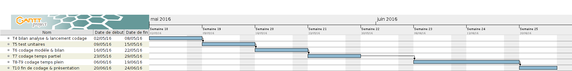

Un document PDF avec :

* + La présentation et l’organisation du groupe
  + La mise à jour des diagrammes
  + La description des choix techniques
  + La description des tests effectués
  + L’état d’avancement comparé aux prévisions
  + La synthèse des problèmes/solutions
  + Le bilan personnel du travail réalisé

Une archive avec :

* + Les codes sources des classes/tests/documents
  + L’archive .jar du lancement du jeu + la javadoc
  + Le fichier build.xml de construction du jeu
  + Un fichier readme.txt + un manuel utilisateur
* 24/06/2016 : Présentation orale du projet

# Equipe du Projet



PITUSSI Maxime, 19 ans

[pitussi.e1502670@etud.univ-ubs.fr](mailto:pitussi.e1502670@etud.univ-ubs.fr)

07.81.47.13.87

J'ai effectué toute ma scolarité à Vannes, de l'école primaire jusqu'à l'obtention de mon BAC S avec spécialité SVT l'année dernière au lycée Lesage. Mon intérêt pour l'informatique est en réalité tout à fait récent. J'ai toujours été intéressé par les nouvelles technologies et autres jeux vidéo mais jamais tellement par la programmation. C'est en cherchant ma voie pour ma poursuite d'études post-bac que l'IUT m'a été proposé, surtout pour son mode de travail avec de nombreux projets, ce qui m'a beaucoup attiré. Je présente donc un intérêt tout naturel pour ce projet et puisqu’il mêle à la fois travail en équipe et codage d’un jeu vidéo.

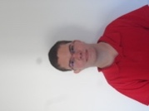

DUVIVIER Jean-Luc, 19 ans

[duvivier.e1502200@etud.univ-ubs.fr](mailto:duvivier.e1502200@etud.univ-ubs.fr)

07.82.99.81.86

Je m’appelle Jean-Luc Duvivier, j’ai 19 ans, et je baigne dans l’informatique depuis tout petit. Je suis particulièrement passionné de logiciels libres et systèmes Linux. Après mon IUT, je souhaite intégrer une école d’ingénieur en cyberdéfense. Ce projet est ma première expérience de programmation d’un programme complet, et c’est pourquoi il est très intéressant.

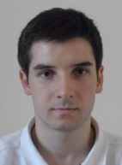

LEBER Stevan, 19 ans

[leber.e1502822@etud.univ-ubs.fr](mailto:leber.e1502822@etud.univ-ubs.fr)

06.80.59.99.80

J'ai décidé après l'obtention du bac S de m'orienter vers la comptabilité. Je me suis rapidement rendu compte que j’avais besoin de défis de réflexion et de compréhension pour trouver de l’intérêt aux études. J’ai donc décidé de me réorienter là où j’étais sûr d’en trouver : en informatique. L’IUT Informatique m’a donné goût à la programmation et ce projet est pour moi l’occasion de découvrir le travail d’équipe en autonomie.